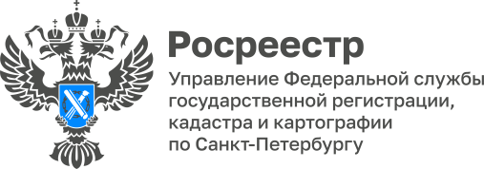

**ПРЕСС-РЕЛИЗ**

**Спрашивали? Отвечаем:**

**заявление о невозможности регистрации прав**

**без личного участия**

Один из самых действенных способов защиты недвижимого имущества от мошеннических действий – оформить запрет на совершение сделок без личного участия собственника. Для этого нужно подать соответствующее заявление.

При поступлении такого заявления в органы Росреестра соответствующая запись вносится в Единый государственный реестр недвижимости.

Затем в случае обращения третьих лиц с заявлением о государственной регистрации перехода права на эту собственность, такое заявление и документы будут возвращены без рассмотрения.

Заявление о запрете на действия c недвижимостью без личного участия собственник может подать:

в личном кабинете на сайте Росреестра,

в разделе «Земля Дом» на портале Госуслуг,

в любом офисе МФЦ.

На каждый объект недвижимости требуется подавать отдельное заявление.

Заместитель руководителя Управления Росреестра по Санкт-Петербургу **Екатерина Кондрашева:**

*«Заявление о невозможности регистрации прав без личного участия собственника – дополнительный способ защитить от мошеннических действий вашу недвижимость. В 2024 году мы получили 118 тысяч таких заявлений. За год их количество выросло почти в два раза. При необходимости это заявление нужно заблаговременно отозвать».*

**Важно!**

Подать такое заявление можно, если права на объект недвижимости оформлены в Едином государственном реестре недвижимости в соответствии с действующим законодательством.

*Материал подготовлен Управлением Росреестра по Санкт-Петербургу:*

*8 (812) 654-64-30*

*pr@gbr.ru*

[*78press_rosreestr@mail.ru*](mailto:78press_rosreestr@mail.ru)